最全!31省份高考分数线汇总


Q 2025高考分数线

上海

本科录取控制分数线 4 0 2 分

特殊类型招生控制分数线 5 0 5 分

(注：上海市高考成绩满分为660分)

人民日报
PEOPLE s DAILY


Q 20 25高考分数线

天津

普通本科录取控制分数线476

特殊类型招生控制线 562

人民日报
P EOPLE s DALY


2025高考分数线

重庆

普通类历史

普通类物理

本科批

438

425

特殊类型
资格线
515

498

专科

180

180

@人民日报
PEOPLE SDAILY

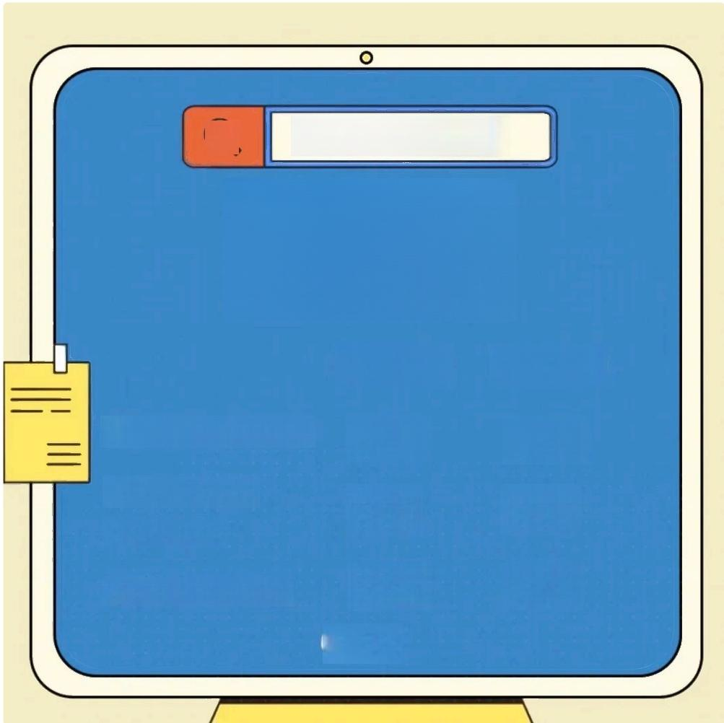
Q 2025高考分数线

黑龙江
历史类 物理类

普通本科批录取控制分数线

普通高职(专科)批 录取控制分数线
普通特殊类型招生资格线

405
160

480

360
160

472

@人R日

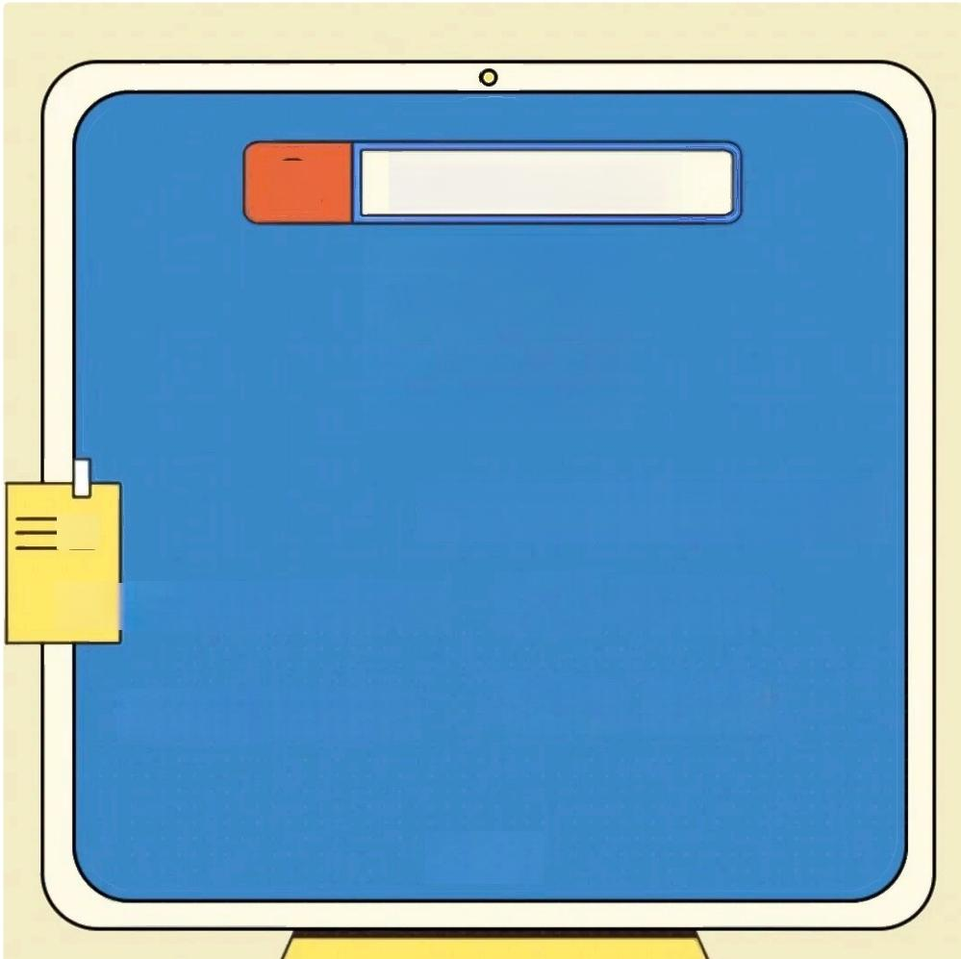
Q 2 0 2 5 高 考 分 数 线

河北

历史科目组合物理科目组合
三普通本科批录取控制分数线 477 459

普通特殊类型招生资格线 527 499

@人服

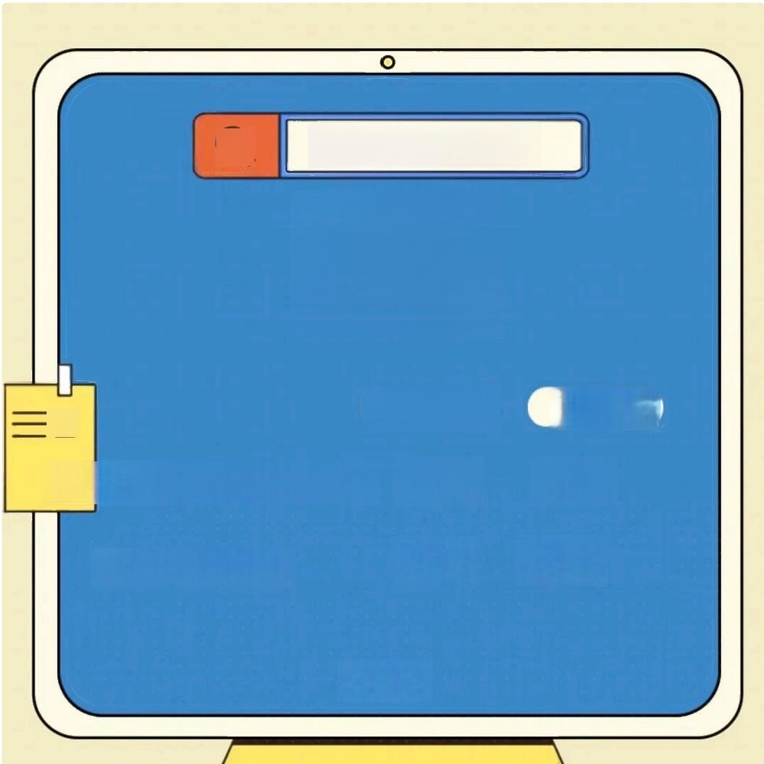
Q 2025高考分数线

江苏

历 史 类 物理类

三 普通类本科批录取控制分数线 482 463

特殊类型招生控制线 537 519

@人照


C

Q 2 0 2 5 高 考 分 数 线

福建

物理科目组)币史科目组)
三普通类本科批录取控制分数线 441 450
特殊类型招生录取控制分数线 520 531

@人服

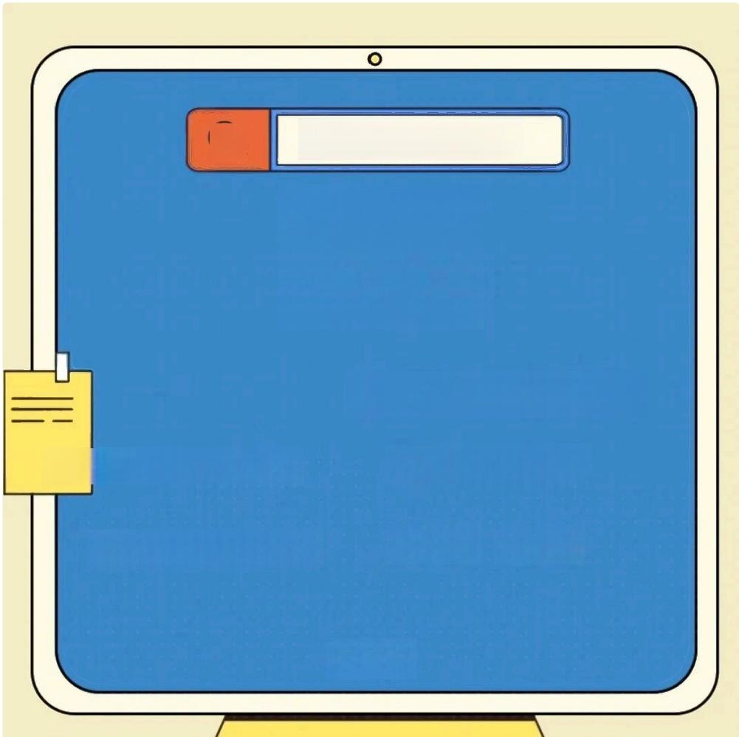
Q 2 0 2 5 高 考 分 数 线

辽宁

历史学科类物理学科类

三普通类本科控制分数线 | 437 | 367
特殊类型招生控制分数线 | 522 | 515

@人服


C

Q 2 0 2 5 高 考 分 数 线

湖南

历史类 物 理 类

三 普通类南科批录取控制分数线 446 405

特殊类型招生录取控制分数线 503 476

@ 返

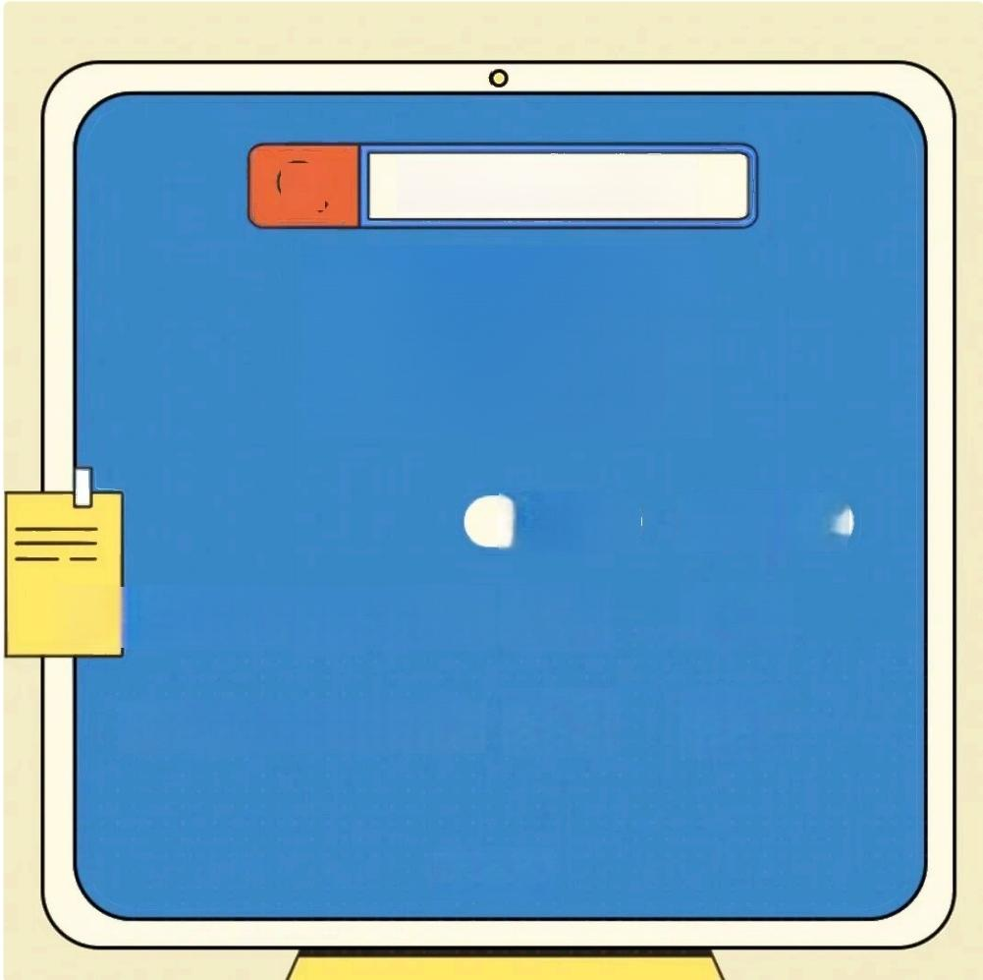
Q 2025高考分数线

内蒙古

历史类 物理类
三 晋通类本科批录取控制分数线 418 375

特殊类型招生录取控制分数线 523 487

@ 人尽 日 服

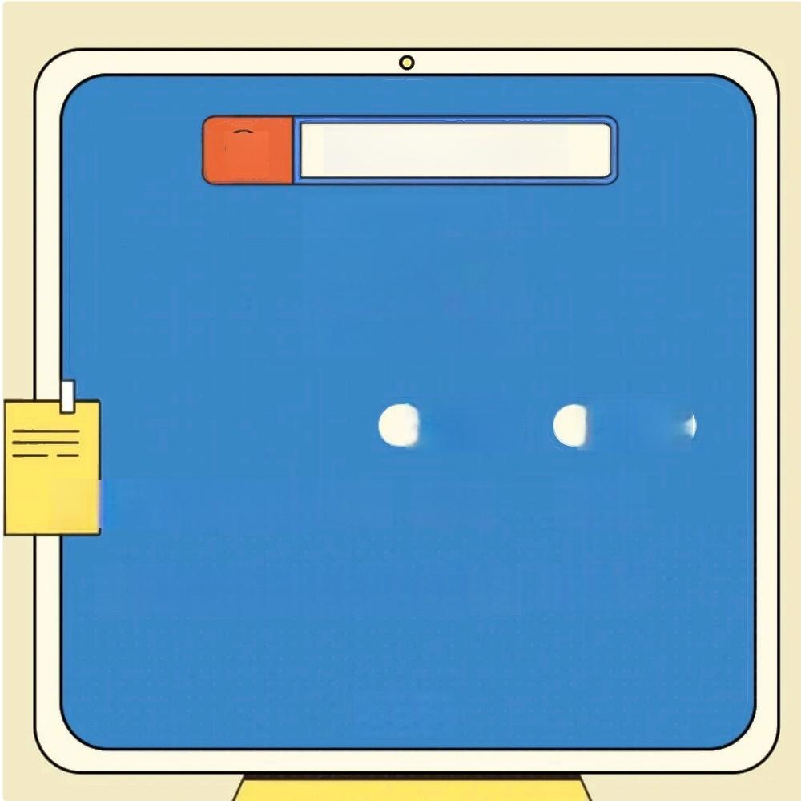
Q 2025高考分数线

河南

历史类 物理类
三 普通类本科批录取控制分数线 471 427

特殊类型招生录取控制分数线 552 535

@人服


Q 2025高考分数线

宁夏

普通市科录取 控制分数线
普通特殊类型 招生资格线

历史科目组合

404

482

物理科目组合

372

441

@人日照

@人民日报


2025高考分数线
Q

安徽

历史科目组合 物理科目组合

477 461
普通类本科线

特殊类型
招生控制线

515 514

@人日 照

@人民日报


Q 2025高考分数线

北京

普通本科录取 控制分数线
特殊类型招生 控制分数线

430

519

@ 人B 日照

@人民日报


Q 2025高考分数线

贵州

首选科目物理 首选科目历史

南科录取控制分数线 387 458

特殊类型录取资格线 483 517

@人民日 报

@ 人 民 日 报



Q 2 0 2 5 高 考 分 数 线

江西

历史组 物理组

普通类本科线 486 429

普通类特招线 539 505

@人尽 日 服

@ 人 民 日 报


Q 2025高考分数线

吉林

历史学科组 物理学科组

普通类本科最低控制线 384 340

特殊类型控制分数线 493 479

@人日 照

@ 人 民 日 报


Q 2025高考分数线

海南

南科批(普通类)录取最低控制分数线 480 部分特殖类型招生投档最低控制分数线 568

@人民日报

@ 人 民 日 报


Q 2025高考分数线

广西

首选历史 首选物理

本科批次录取最低控制分数线 402 370

特殊类型招生最低控制分数线 518 495

人民日报
PEOPLE 5 DAJLY


Q 2025高考分数线

广东

历史类 物理类

普通类本科线 464 436

特殊类型招生录取控制线 557 534

人民日报
PEOPLE 5 DAJLY


2 0 2 5 高 考 分 数 线
Q

西藏

文史类 理工类

338(A 类考生) 300(A 类考生)

410(B 类考生) 400(B 类考生)
本科一批

304(A 类 考 生 ) 266(A 类考生)
本科二批
315(B 类考生) 305(B 类考生)

人民日报
PEOPLE 5 DAJLY



Q 2025高考分数线

陕西

历史类 物理类

普通本科批次 414 394
特殊类型录取控制分数线 497 473

人民日报



Q 2025高考分数线

甘肃

历史类 物理类

普通本科批次 412 374
特殊类型录取控制分数线 500 475

人民日报


2025高考分数线

青海

历史组  普通本科批次 405 特殊类型录取控制分数线 450 | 物理组  350  420
人尽报


Q 2025高考分数线

山西

历史组 物理组

普通本科批次 443 419

特殊类型录取控制分数线 534 507

人民日报
PEOPLE 5 DAJLY


Q 2025高考分数线

云南

历史类 物理类

普通本科批次 465 430
特殊类型录取控制分数线 535 495

人民日报
PEOPLE 5 DAJLY


2 025 高考分数线

浙江

普通类一段线 490
普通类二段线 268
特殊类型招生控制线 592

@ A 照

@人民日报


Q 2025高考分数线

四川
历史类 物理类
本科批次 467 438

特殊类型招生 533 518

@人民日报
PEOPLE SDAILY

@人民日报


Q 2025高考分数线

山东

一段线 441
二段线 150
特殊类型招生 521

人民日报
PEOPLE s DAJLY

@人民日报


2025 高考分数线
Q

湖北

首选物理 首选历史

426 442
本科

本科特殊 招生线

516 536

人民日报
P EOPLE s DAJLY


Q 2025高考分数线

新疆
文科 理科

本科一批次 | 451 | 421
本科二批次 | 330 | 280

人民日报
P EOPLE 5 DAJLY

祝所有考生
考入自己理想的大学

本文转自|人民日报微信公众号

